Adatbázis mentése:
A mysqldump futtatása PowerShell segítségével

& "C:\Program Files\MySQL\MySQL Server 8.0\bin\mysqldump.exe" ` --default-character-set=utf8mb4 ` --result-file="C:\Users\kk\Desktop\11\auto_mentes2.sql" ` -u root -p auto

parancs megadása után kéri a Mysql server jelszavát
A célgépen lévő szerveren létre kell hozni egy megfelelő (üres) adatbázist és abban lefuttatni a mentésnél kapott pl.: auto_mentes.sql állományt.

- Munkamappát kiválasztani a VS Code-ban.
- Terminált nyitni
- Ellenőrizni kell, hogy a Node.js és az npm keretrendszer telepítve van e!
- node -v
- npm -v
- Ha nincs vagy nagyon régi a telepített verzió, akkor a node.js oldaláról a legújabb LTS verziót le kell tölteni.
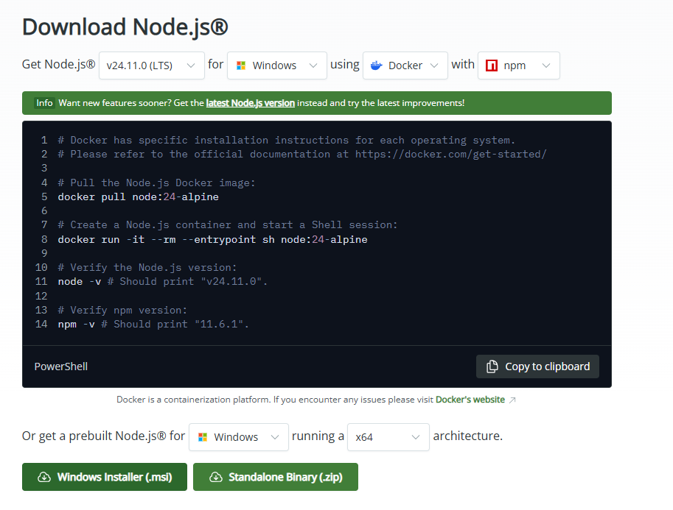
IV.
III.
I.
II.
- legutolsó stabil verzió kiválasztása
- Windows platformra szeretnénk telepíteni
- npm keretrendszerrel szeretnénk
- egy grafikus/ablakos telepítőt szeretnénk (next-next-finish típusút)
A telepítés az npm-et is telepíti nem csak a node-ot. (rendszergazdai jogosultság szükséges)
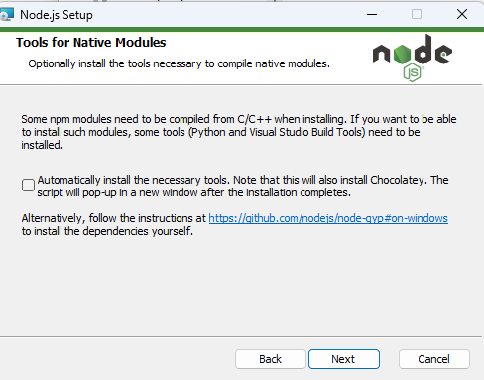 | Nem szükséges telepíteni az extra fejlesztői eszközöket

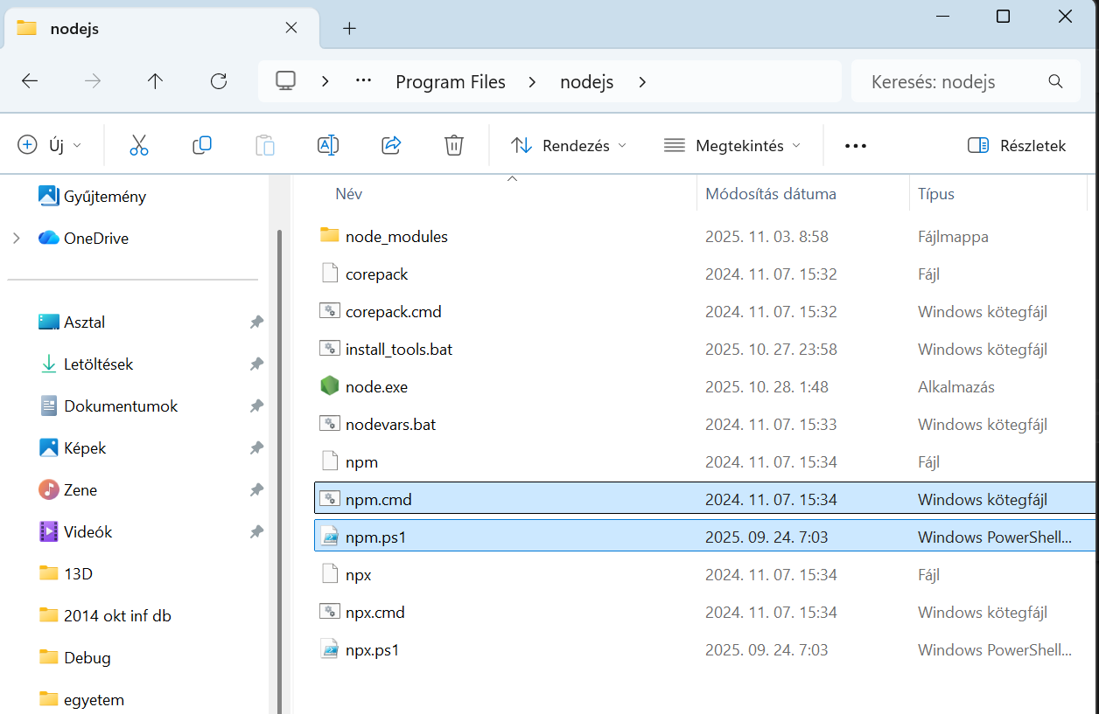
Törölni kell a jogosultságok hiánya miatt nem futtatható állományokat, amelyeket a törlés miatt máshol majd létrehozza a rendszer, vagy engedélyezni kell ezek futtatását PowerShell segítségével:
Set-ExecutionPolicy RemoteSigned -Scope CurrentUser (parancsot kell futtatni)
Set-ExecutionPolicy RemoteSigned -Scope LocalMachine (összes felhasználónak)

- ha a node jó, de az npm-et frissíteni kell akkor: npm install -g npm
- npx express-generator --no-view backend
(feltesz egy alapot telepített csomagok nélkül)
- A package.json tartalmazza a telepítendő csomagok nevét. Ezeket telepíteni kell a backend mappából nyitott terminálon (jobb gomb a backend mappán Open in Integrated Terminal ):
- npm install (a csomagok telepítése)
A telepített csomagok verziói elavultak lehetnek. Az npm audit paranccsal megnézhető, hogy milyen hibákat talált a telepített csomagokban. Kisebb hibák esetén az npm audit fix parancs segíthet, a komolyabbak esetén csak a npm audit fix --force parancs segít, de ez kockázatos is lehet a működést tekintve.
- npm start -parancsot kiadva már van egy szerverünk a http://localhost:3000/ címen.
- A további csomagok telepítése egyszerre is megtörténhet:
- nodemon
(fejlesztés közben nem kell mindig újraindítani a szervert, a nodemon intézi ezt)
- mysql2
(mysql adatbázis kezeléséhez szükséges csomag)
- cors
(Lehetővé teszi, hogy az API-d más domainekről érkező kéréseket is fogadjon)
- dotenv
érzékeny adatok kezelése pl.: jelszavak külső állományban kezelése (.env)
- npm install nodemon mysql2 cors dotenv
érdemes a bin mappában lévő www.js-ben a portot átírni 8080 -ra ha a .env-ben nem adunk meg a porthoz értéket
var port = normalizePort(process.env.PORT || '8080'); //15.sor
- A package.json állomány ha valamiért nem követné a csomagok változásait, akkor érdemes frissíteni a npm init -y paranccsal.
- A cors telepítése miatt az app.js állományban a cors használatát lehetővé kell tenni:
(10.sor- var app = express(); környékére)
const cors = require('cors');
var corsOptions = { origin: ["http://localhost:8080", "http://localhost:3000"] }// Több cím
var corsOptions = { origin: "*"};//minden cím engedélyezése
app.use(cors(corsOptions));
- A nodemon használata miatt a package.json fájlban a start részt módosítani kell vagy új részt is lehet felvenni pl:
"scripts": {
"start": "nodemon ./bin/www", // Fejlesztői mód, automatikus újraindítással
"run": "node ./bin/www", // Normál futtatás, egyszerű indítás
"debug": "nodemon --inspect ./bin/www", // Debug mód
"test": "mocha" // Teszteléshez, ha van tesztcsomagod
}
Futtatás:
npm start (fejlesztő módban fut)
npm run run (normál módban fut)
npm run debug (debug módban fut)

- .env állomány létrehozása a backend mappába
PORT=8080
DB_HOST=localhost
DB_USER=root
DB_PASSWORD=root
DB_NAME=orszagok

MVC (Model-View-Controller) architektúra kialakítása
új config mappába db.js
require('dotenv').config();
const mysql = require('mysql2');

const pool = mysql.createPool({
host: process.env.DB_HOST,
user: process.env.DB_USER,
password: process.env.DB_PASSWORD,
database: process.env.DB_NAME,
waitForConnections: true,
connectionLimit: 10,
queueLimit: 0
});

module.exports = pool.promise();
az adatbázishoz létrehozzuk a kapcsolatot a .env állományban lévő adatokkal.

új models mappába pl.: Orszag.js
const db = require('../config/db');

class Orszag {
static async getAll() {
try {
const [rows] = await db.query('SELECT * FROM orszagok');
return rows;
} catch (err) {
throw err; // hibát a controller fogja kezelni
}
}
}

module.exports = Orszag;
Model: adatbázis logika (SQL-lekérdezések)
A models mappába létrehozzuk az adott táblából lekért adatokhoz tartozó js-t. Több függvényt is írhatunk az osztályba Orszag.getAll() vagy Orszag.getById(id). Ha másik táblából kérdezünk le akkor annak egy másik, pl.: varos.js-t hozunk létre. A db.js-el már létrehoztuk az adatbázissal a kapcsolatot, ezt a kód elején fel is használjuk.

új controllers mappába orszagController.js
const Orszag = require('../models/Orszag');

exports.getAllOrszagok = async (req, res) => {
try {
const orszagok = await Orszag.getAll();
res.json(orszagok); // JSON formátumban visszaadja az adatokat
} catch (err) {
console.error(err);
res.status(500).json({ message: 'Hiba történt az országok lekérdezésekor' });
}
};
Controller: HTTP-kezelés, kérés–válasz logika
A controller nem foglalkozik az adatbázissal, csak meghívja a modellt, megkapja a feldolgozott adatokat, és visszaküldi azokat a kliens (frontend / API hívó) felé.

routes mappába orszagok.js
const express = require('express');
const router = express.Router();
const orszagController = require('../controllers/orszagController');

// GET /orszagok – az összes ország lekérdezése
router.get('/', orszagController.getAllOrszagok);

module.exports = router;
A fájl útvonalakat (végpontokat) hoz létre, vagyis meghatározza, milyen URL-címen keresztül tud a frontend (vagy bárki más) hozzáférni az adatokhoz a backend API-n keresztül.

app.js-ben csatlakoztatni kell (jelezni kell, hogy van ilyen útvonal)
const orszagokRouter = require('./routes/orszagok');
app.use('/orszagok', orszagokRouter);

